实验报告：
实验名称：逆波兰式分析
实验目的和要求
将非后缀式用来表示的算术表达式转换为用逆波兰式来表示的算术表达式，并计算用逆波兰式来表示的算术表达式的值。
实验内容和步骤：
一、实验内容
对于这个实验，总共用了三个函数，即主函数、算术表达式转换为后缀表达式函数、根据后缀表达式求取表达式的计算值。
主要完成的功能是接收一个包含加减乘除以及括号的算数表达式，进而将其转换为后缀表达式，从而通过此后缀表达式求出该算数表达式的值。
二、实验步骤
1、基于实验的内容，构造程序所需的模块
2、根据已建构的模块，写出各个模块的相应程序代码
3、在主函数中调用模块来完成所要得到的效果
在本程序中，首先定义了数组常量ex[max]，用于存储后缀表达式，操作对象在前，运算符在后；其次，是trans()函数，它的作用是将算数表达式转换为后缀表达式；其次是compvalue()函数，它的作用是根据后缀表达式求取对应算数表达式的算数值；最后是主函数模块，主要是通过对以上几个模块的调用。

实验代码如下：
#include<stdio.h>
#include<math.h>
#include<stdlib.h>
#define max 100
char ex[max]; /*存储后缀表达式*/
void trans(){ /*将算术表达式转化为后缀表达式*/
char str[max]; /*存储原算术表达式*/
char stack[max]; /*作为栈使用*/
char ch;
int sum,i,j,t,top=0;
printf("*****************************************\n");
printf("*输入一个求值的表达式，以#结束。*\n");
printf("******************************************\n");
printf("算数表达式：");
i=0; /*获取用户输入的表达式*/
do{
i++;
scanf("%c",&str[i]);
}while(str[i]!='#' && i!=max);
sum=i;
t=1;i=1;
ch=str[i];i++;
while(ch!='#'){
switch(ch){
case '(': /*判定为左括号*/
top++;stack[top]=ch;
break;
case ')': /*判定为右括号*/
while(stack[top]!='('){
ex[t]=stack[top];top--;t++;
}
top--;
break;
case '+': /*判定为加减号*/
case '-':
while(top!=0&&stack[top]!='('){
ex[t]=stack[top];top--;t++;
}
top++;stack[top]=ch;
break;
case '*': /*判定为乘除号*/
case '/':
while(stack[top]=='*'||stack[top]=='/'){
ex[t]=stack[top];top--;t++;
}
top++;stack[top]=ch;
break;
case ' ':break;
default:while(ch>='0'&&ch<='9'){ /*判定为数字*/
ex[t]=ch;t++;
ch=str[i];i++;
}
i--;
ex[t]='#';t++;
}
ch=str[i];i++;
}
while(top!=0){
ex[t]=stack[top];t++;top--;
}
ex[t]='#';
printf("\n\t原来表达式：");
for(j=1;j<sum;j++)
printf("%c",str[j]);
printf("\n\t后缀表达式：",ex);
for(j=1;j<t;j++)
printf("%c",ex[j]);
}
void compvalue(){ /*计算后缀表达式的值*/
float stack[max],d; /*作为栈使用*/
char ch;
int t=1,top=0; /*t为ex下标，top为stack下标*/
ch=ex[t];t++;
while(ch!='#'){
switch(ch){
case '+':
stack[top-1]=stack[top-1]+stack[top];
top--;
break;
case '-':
stack[top-1]=stack[top-1]-stack[top];
top--;
break;
case '*':
stack[top-1]=stack[top-1]*stack[top];
top--;
break;

case '/':
if(stack[top]!=0)
stack[top-1]=stack[top-1]/stack[top];
else{
printf("\n\t除零错误!\n");
exit(0); /*异常退出*/
}
top--;
break;
default:
d=0;
while(ch>='0'&&ch<='9'){
d=10*d+ch-'0'; /*将数字字符转化为对应的数值*/
ch=ex[t];t++;
}
top++;
stack[top]=d;
}
ch=ex[t];t++;
}
printf("\n\t计算结果:%g\n",stack[top]);
}

int main(){
trans();
compvalue();
return 0;
}
三、实验过程记录：
实验截图：
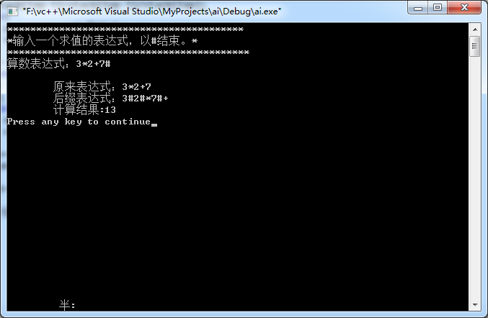

程序中出现的问题
1、程序中的数组使用与平常使用的不太一样，即对数组的存取都是从下标为1的地方开始。

四、实验总结：
本次实验中，所采用的思想与以往的不同。实验中，所有的字符都存在数组中，而你要判断将这个大整体逐一的分为具体的正确的小整体，再将字符转换为数值，这是以前编程中没有遇到过得。总之，通过这次实验有所收获。

